**SMHI väderstationsapplikation**

**Ramverk & Tekniker:**

DB: MySQL

Backend: Spring boot, JWT, jUnit

Frontend: React, Sass

**User stories:**

* Man skall kunna lägga till väderdata genom frontenden
* Man skall kunna se historik över väderdata
* Man skall kunna filtrera historik över sin väderdata (ex. Blötaste, varmaste etc)
* Man skall kunna se andra väderstationers data
* Man skall logga in och därmed få sitt väderstationsid automatiskt inlagt.
* Man skall kunna se diagram på vanliga mätvärden.
* Man skall kunna radera felaktiga väderdata.
* Man skall kunna redigera sina väderdata.
* Man skall som ickeregistrerad användare kunna se data från olika stationer.

**Tasks:**

**Sätta upp databas**

**Entitier:**

*WeatherData*

id int

stationId Station.id

date sql.Date

time sql.Time

temp float

humidity float

rainfall int

windVelocity float

windDirection String

cloudBase int

cloudCoverage int

cloudType String

preasure float

*Station*

id int

password String

lng float

lat float

admin boolean

**Bygga REST**

/weather Return all weather data GET

/weather/{:id} Return all weather data from station GET

/weather Submits weather data POST

/weather Updates weather data PUT

/weather Deletes weather data DELETE

/station Return all stations GET

/station/{:id} Return station with id GET

/station Create new station POST

/station/{:id} Update station with id PUT

/station/{:id} Delete station with id DELETE

**Bygga entiteter**

WeatherData

Station

**Statistikmodul**

*Todo*

**Bygga formulär för väderdata**

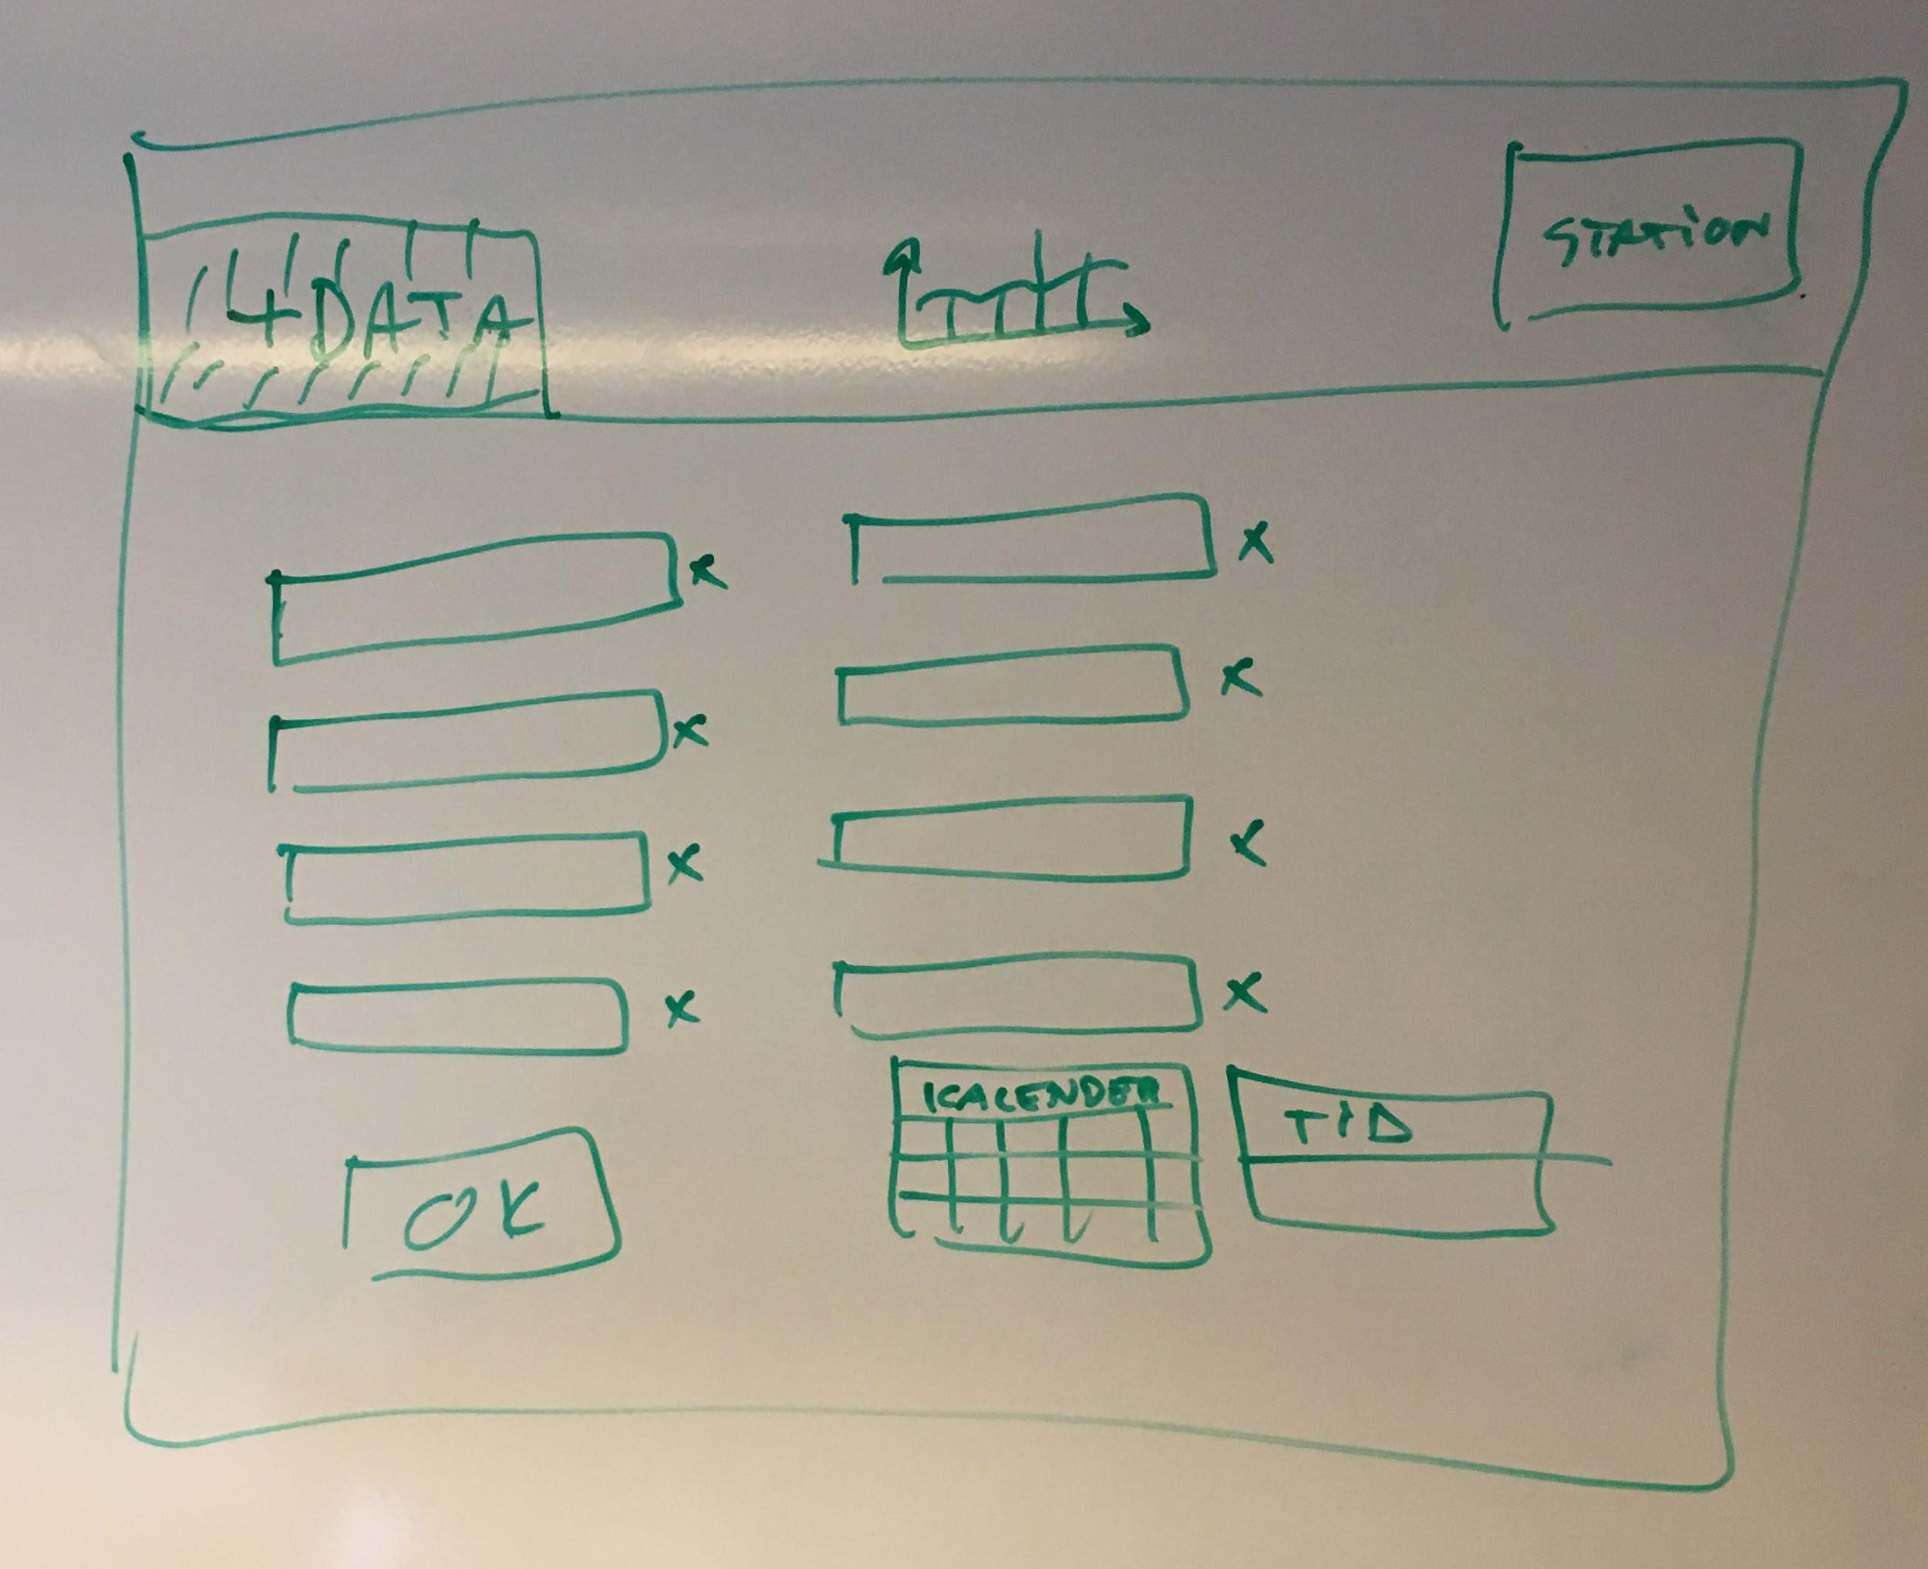

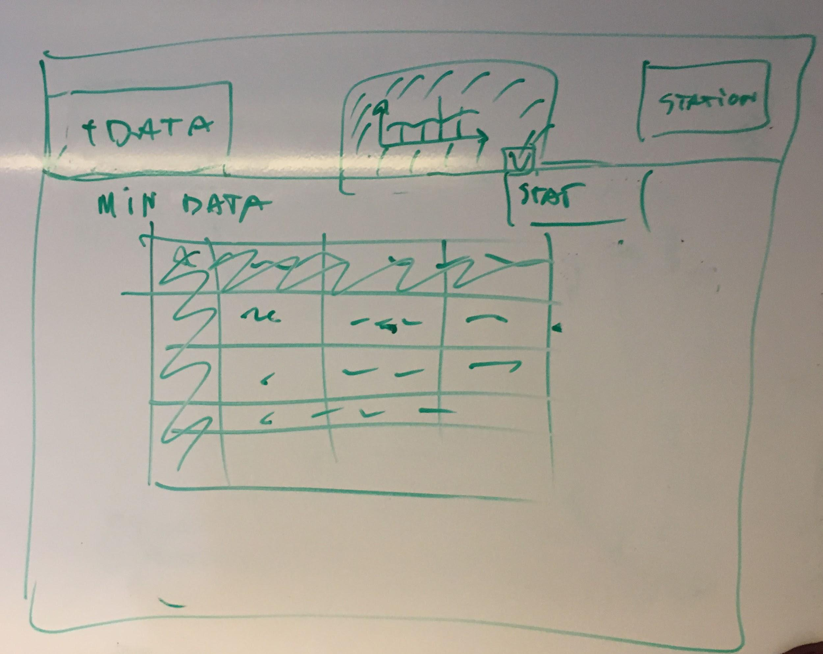

**Bygga loginfunktion**

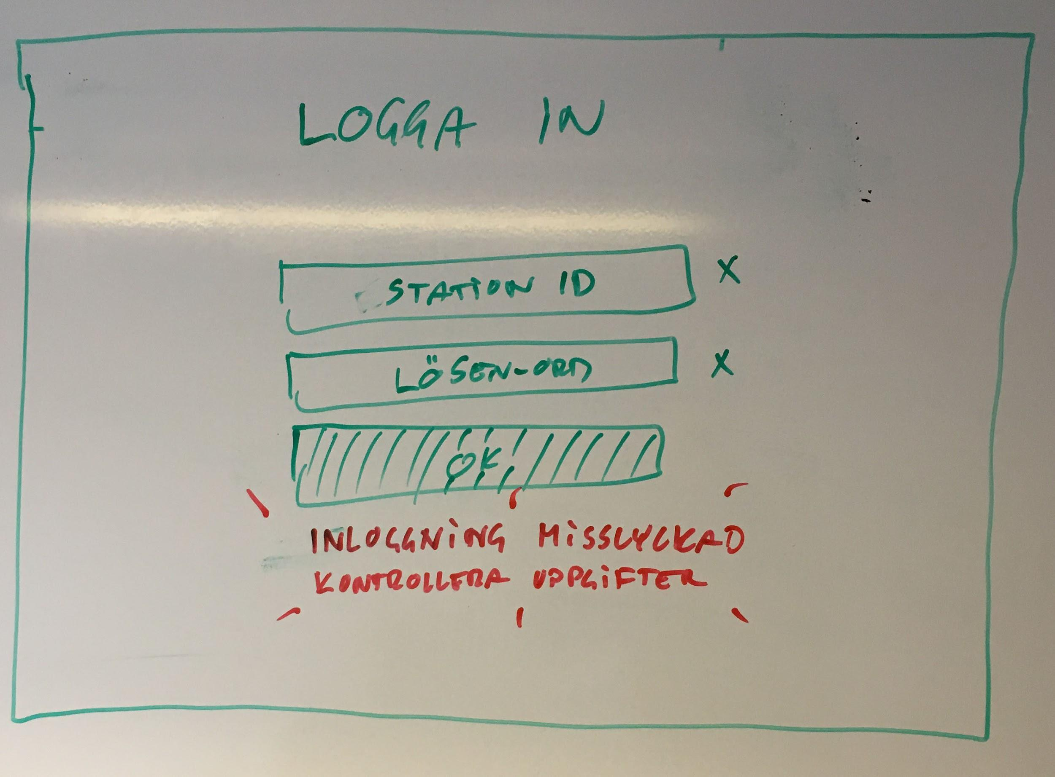

**Vy för stats**

